La Tormenta perfecta – 2021
Dr. Mario D. González

Un caso interesante para compartir
Paciente de 41 años con antecedente de hipertensión, depresión, y abuso de drogas que viene al hospital para un procedimiento quirúrgico. Al comienzo de la anestesia le administran ondansetron endovenosa y desarrolla episodios de TdP (segundo trazado) y luego aparentemente FV (no tengo registro) y desfibrilación. Suspendieron la cirugía.
El primer trazado es el ECG antes de la anestesia y el tercer trazado el ECG en la sala de recuperación.
Cuando la veo en consulta, encontramos que la paciente recibía desde hace tiempo múltiples medicamentos incluyendo: andansetron, amitriptilina y trazadona (todos pueden prolongar la repolarización ventricular).
Ecocardiograma normal
Saludos,
Mario D. Gonzalez

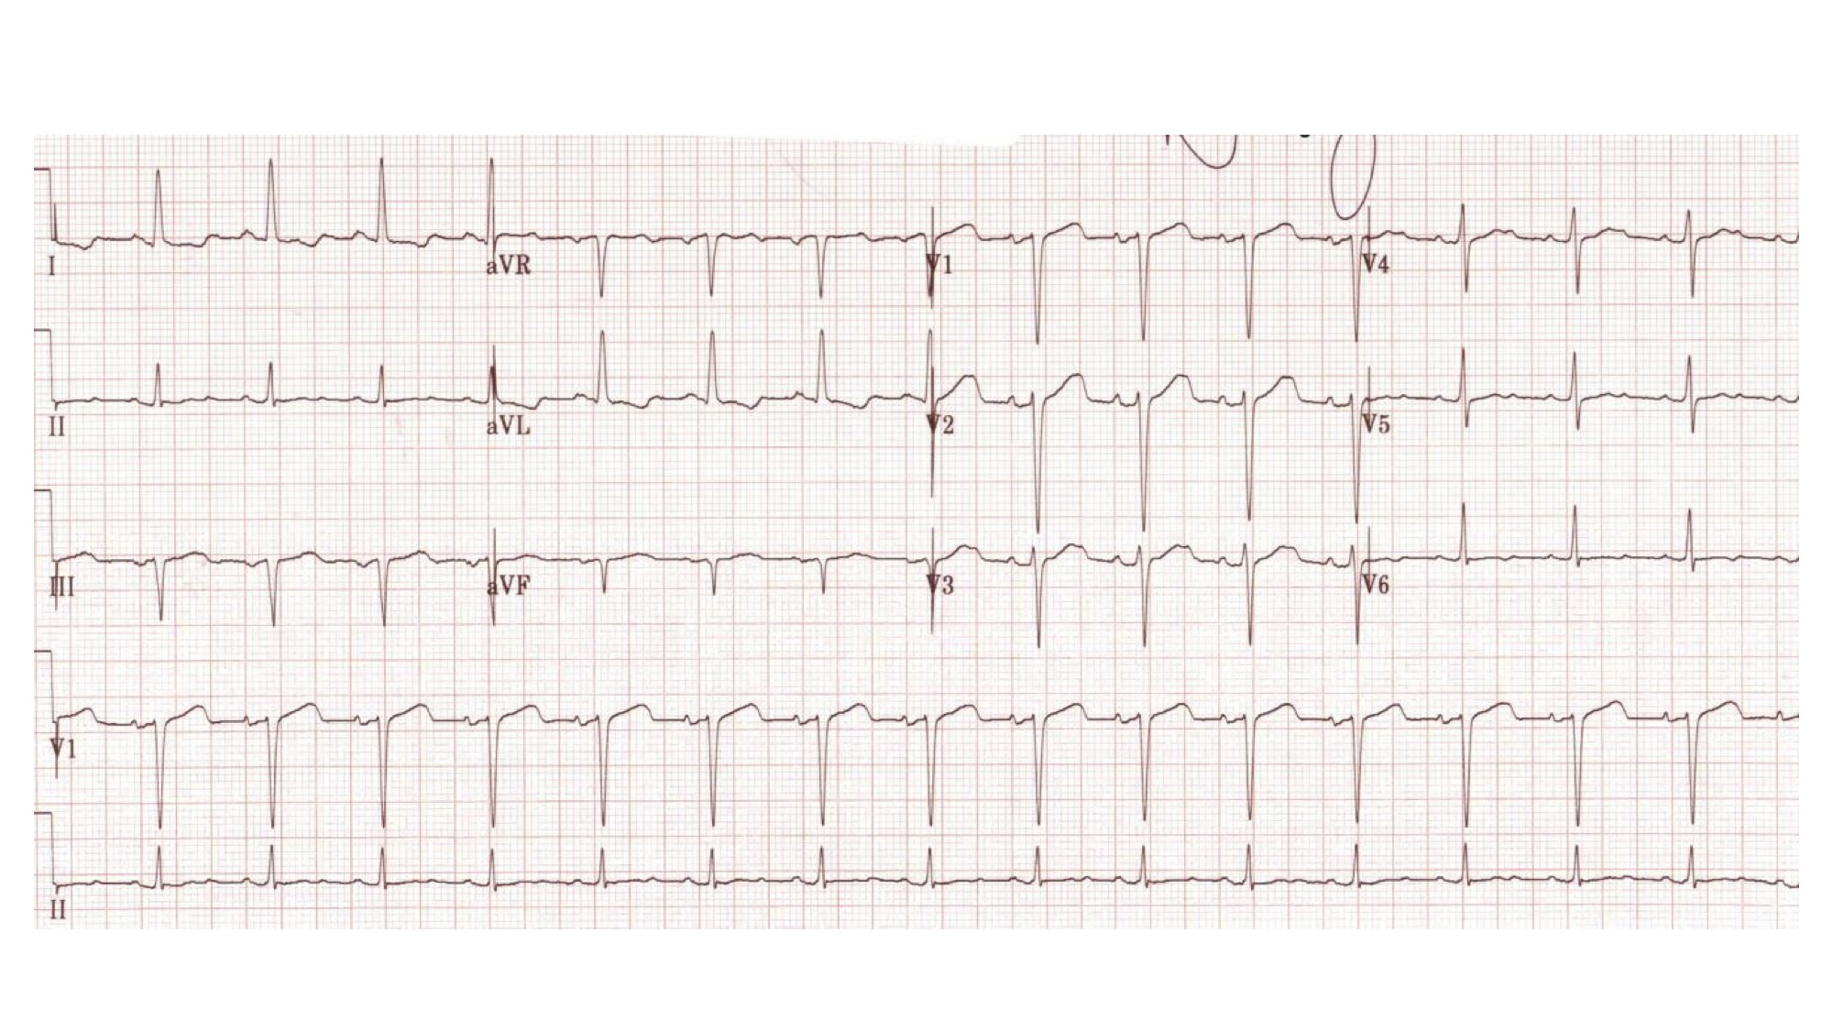

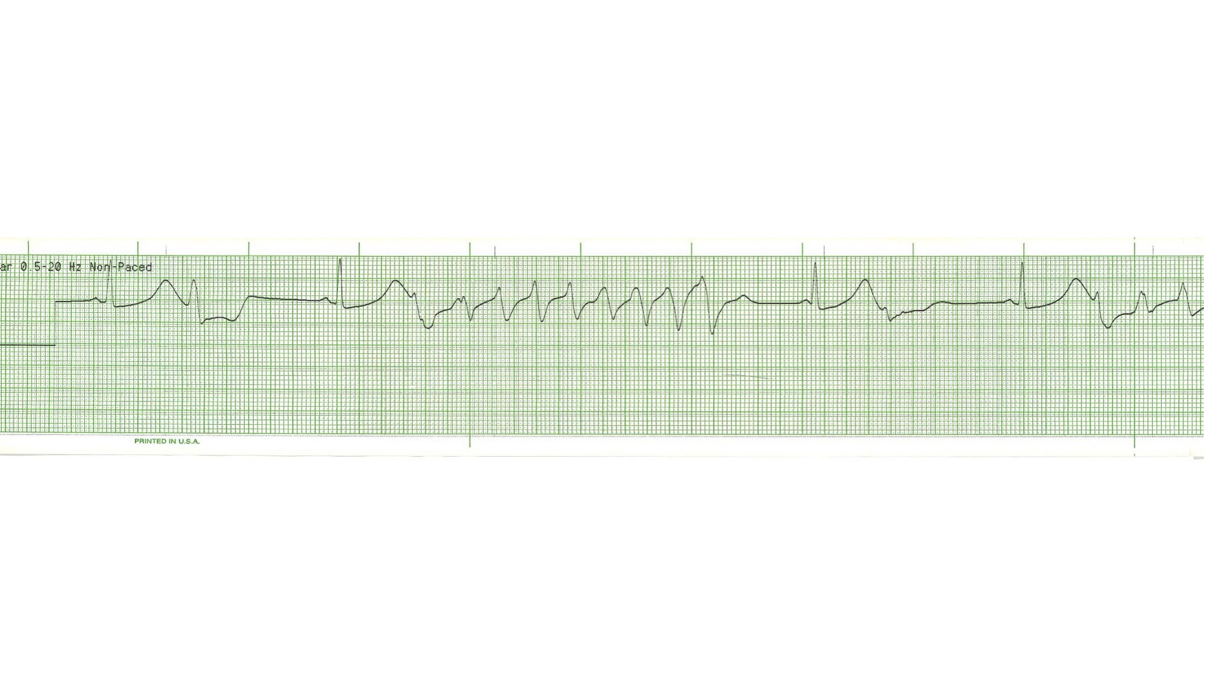

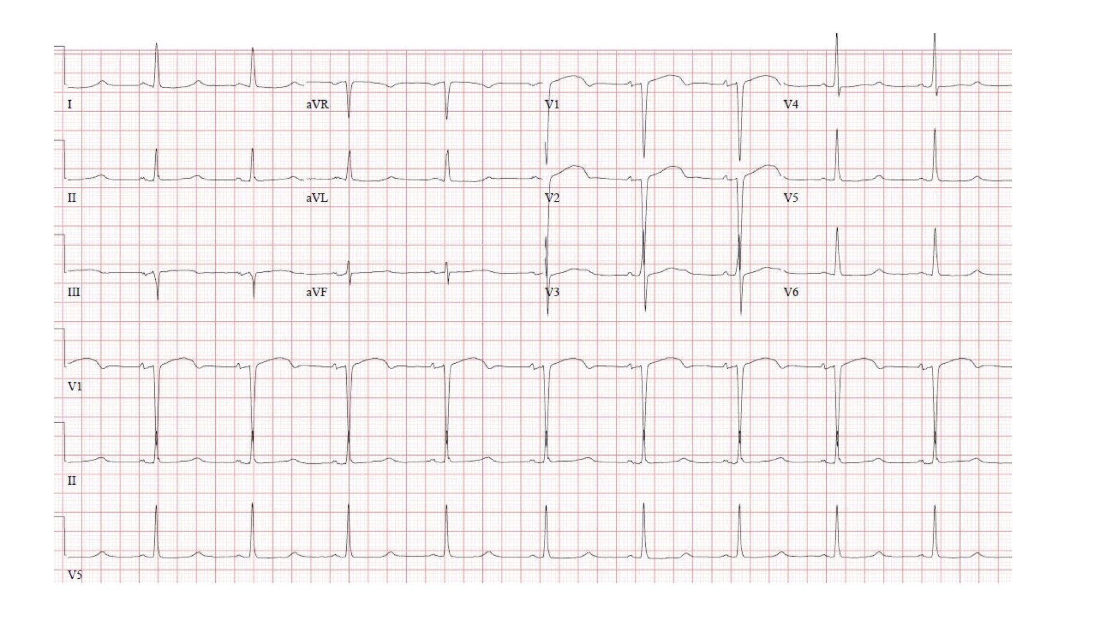

OPINIONES DE COLEGAS

Muy interesante caso, estas arritmias y las alteraciones de la repolarizacion con QT prolongado son producidas por post despolarizaciones precoces. Los fármacos alteran las corrientes de Ca y/o de K de la fase 2 del potencial de acción. Tipicamente son bradicardico dependientes por esto la arritmogenicidad aumenta a frecuencias lentas o después de pausas. A su vez las frecuencias rápidas las reduce, por ello se autolimitan.
Aumentar la FC puede ayudar a tratar estas tormentas.
Alfredo del Río

Gracias Alfredo Del Rio.
Veo esto con frecuencia. Creo que es por la polifarmacia y además no se hace el diagnóstico correcto lo que lleva a un tratamiento erróneo.
Nos llaman porque el paciente hizo una “fibrilación ventricular” y no saben la causa.
En este caso usaron la “AHA guidelines” y le administraron entonces incorrectamente amiodarona endovenosa!
Saludos,
Mario D. Gonzalez

Gracias Dr Gonzalez por el caso. Interesante como se ve en el registro la secuencia bigeminia ventricular, ciclo largo-ciclo corto y tdp. Me alegro que este paciente haya podido atravesar la tormenta.
Alejandro Coronel

Sucede así, amiodarona es usada muchas veces para “cualquier arritmia’! Siempre alerto a nuestros residentes que frente a arritmias tan “feas” hay que intentar identificar donde termina la onda T y medir el QT. Amiodarona suele empeorar las cosas en estas situaciones.
Me permito compartir unas viejas imágenes que tengo de un caso parecido. Era en 1997 una mujer joven, nunca síntomas, hasta que por una congestion nasal comenzó con uno de los viejos antihistamínicos. Va a la guardia por episodios sucesivos de sincopes. Se fue “enfriando” con isoproterenol. La controle por anios posteriormente, solo la dimos de alta con el listado de fármacos que no debia nunca tomar. El ECG de 18 anios después mostraba su prolongado y anormal QT. No fue medicada con nada. Nunca mas tuvo síntomas. Pregunta:: la hubiesen medicado con BB? Hubiesen indicado en su momento un CDI?
Saludos
Jose Luis Serra

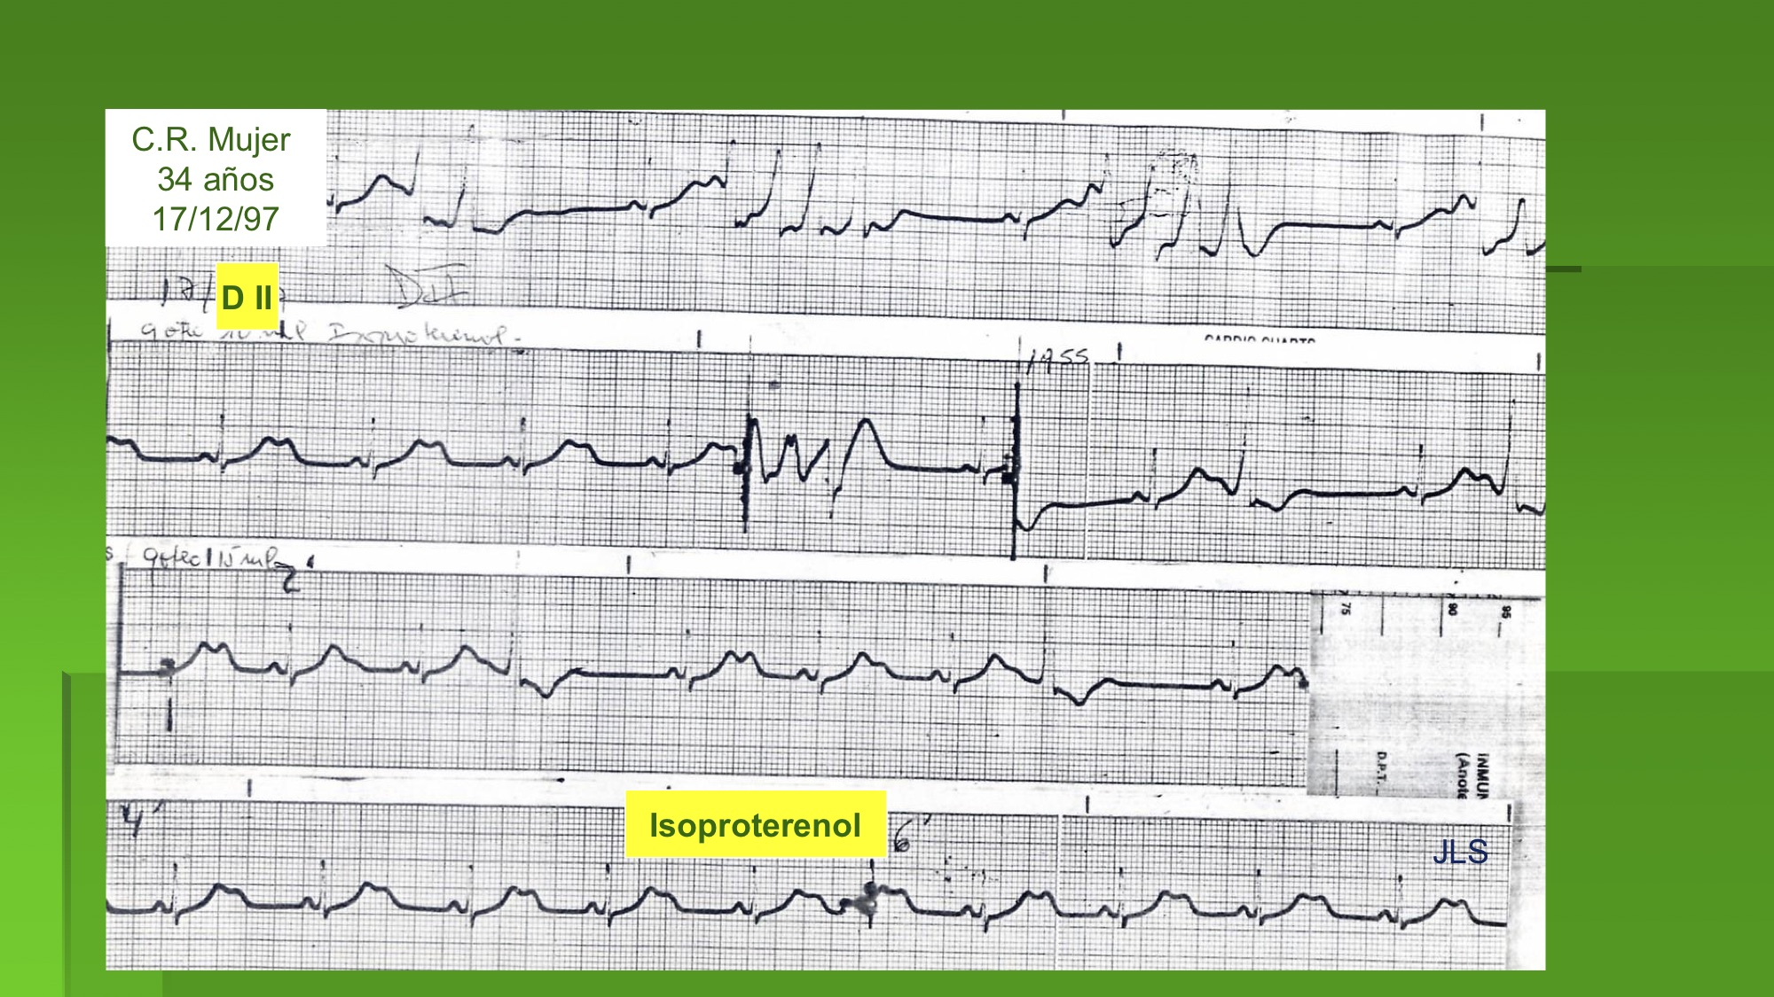
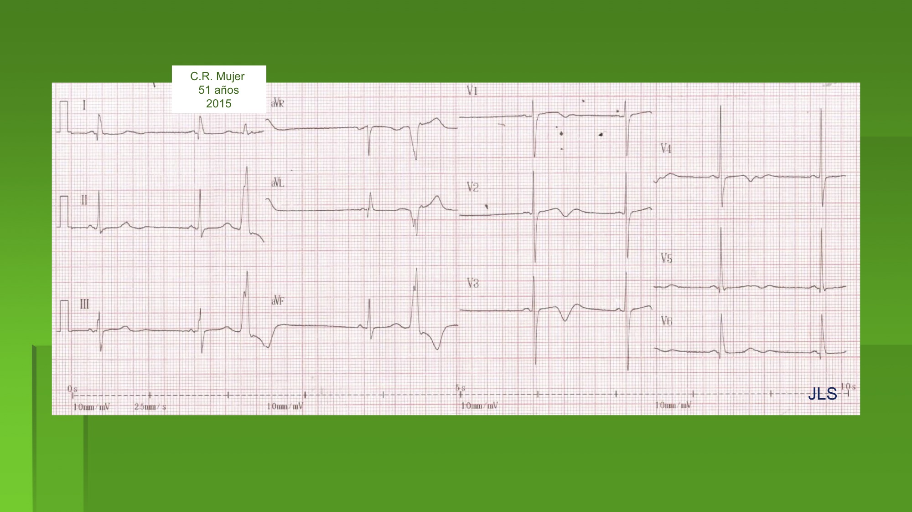

Hola José Luis,

Algunos de estos pacientes tienen una anormalidad subyacente que a veces no llega a producir síntomas hasta que toman un medicamento o desarrollan bradicaedia. Tu paciente tiene una anormalidad subyacente. Lo que voy a hacer en el caso que pprsente es un analisis genético. Por ahora la medique con Nadolol porque el QT no se normalizó totalmente al suspender las drogas que tomaba.
Gracias por compartir tu caso con esos hermosos trazados

Mario D. Gonzalez

Muchísimas gracias por el caso, muy ilustrativo!

Parece que una disfunción en la proteína hERG (canal de potasio de corriente de repolarización rápida) codificada por el gen KCNH2 es responsable de parte de los SQTL adquiridos.

En el caso presentado, además del QT prolongado, se aprecia una onda T bifásica (V3-V6) que pueda sugerir un SQTL tipo 2.

Con su experiencia en este tipo de casos, ¿es posible realizar una correlación fenotipo-genotipo a la espera del análisis genético?

Un saludo y muchas gracias por la docencia.

Carlos López

